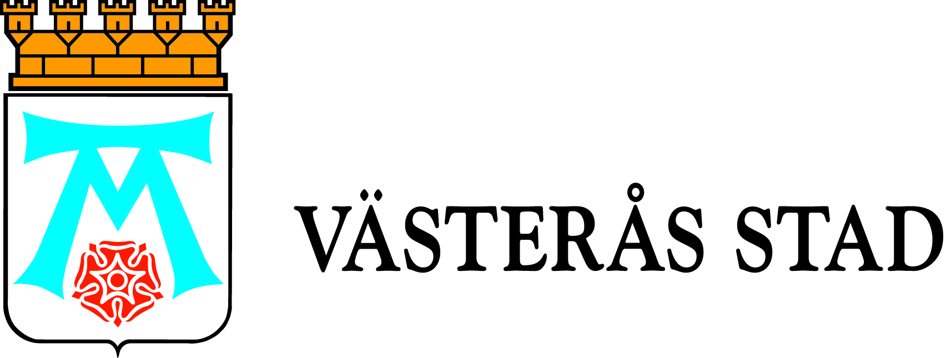

Pressmeddelande

2011-11-21

Prisregn över Västerås – Västerås stad hyllar vinnare
Västerås är bäst i Sverige på alkohol- och drogförebyggande arbete!
Och vi har det bästa utvecklingsprojektet inom skolan!
Det här ska givetvis uppmärksammas!

På kvalitetsmässan i Göteborg nyligen utsågs Västerås stad till årets förebyggande kommun för sitt alkohol- och drogförebyggande arbete av Centralförbundet för alkohol- och narkotikaupplysning.
I samma veva tog IDA-projektet (Inkludering, Delaktighet, Aktivitet i förskolor och skolor) hem GötaPriset 2011, som delas ut till bästa utvecklingsprojekt inom offentligt finansierade verksamheter.
På måndag 21/11 12.00 på torgscenen på Sigmatorget kommer Västerås stad att uppmärksamma insatserna.
Åsa Sundgren-Häggberg, verksamhetschef för proAros fritid- och förebyggande, Mooner Adan Hasler, vägledare från IDA-projektet och Lena Nyman, samordnare för Västerås stads alkohol- och narkotikaprevention kommer att ta emot hyllningar och berätta vad deras verksamheter har gjort för att tilldelas priserna.
Från Västerås stad deltar Anders Teljebäck (S) ordförande i utbildnings- och arbetsmarknadsnämnden, Vasilki Tsouplaki (V) ordförande i barn- och ungdomsnämnden, Staffan Jansson (S) ordförande i individ- och familjenämnden, Britt Sandström (S) ordförande i kommunfullmäktige och Åke Wahlsten (MP)styrelseordförande proAros i hyllningen.

För ytterligare information om utmärkelserna:
Anders Teljebäck (S) ordförande i utbildnings- och arbetsmarknadsnämnden, 021-39 12 62
Åsa Sundgren-Häggberg, verksamhetschef för proAros fritid- och förebyggande
021-39 29 32, asa.sundgren.haggberg@vasteras.se

För ytterligare information om hyllningen på torgscenen:
Jonas Tronêt, Informationsstrateg Stadsledningskontoret Västerås stad
021-39 11 75, jonas.tronet@vasteras.se

